|  |  |
| --- | --- |
| **Nama : Anita Fitrizia** | **NIM: 13112008** |

1. **LANGKAH PERCOBAAN**

**4.1.Penguatan Sinyal**

1. Bangkitkan gelombang pertama dengan langkah berikut :

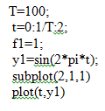

2. Lanjutkan dengan langkah berikut ini

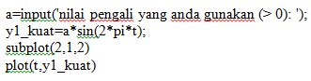

Jangan lupa anda masukkan sebuah nilai untuk ‘a’, misalnya 1.5 atau yang lain. Apa yang anda dapatkan? Bagaimanakah hasil Gambarnya? Nilai penguatan sinyal juga seringkali dituliskan dalam dBell (dB), untuk penguatan 1.5 kali berapa nilainya dalam dB?

Amplitudonya berubah nilai sesuai nilai yang kita inputkan, penguatan berpengaruh pada perubahan nilai amplitude.

3. Ulangi langkah 1 dan 2, tetapi dengan nilai a berbeda misalnya 1.7, 2.5, 3.0 atau yang lain.

Dan jangan lupa anda simpan gambarnya dan buatlah analisa dari apa yang anda amati dari gambar tersebut? Jangan lupa dalam setiap penggambaran anda cantumkan nilai dB setiap percobaan.

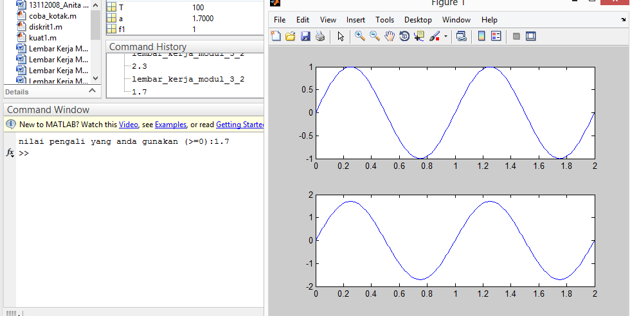

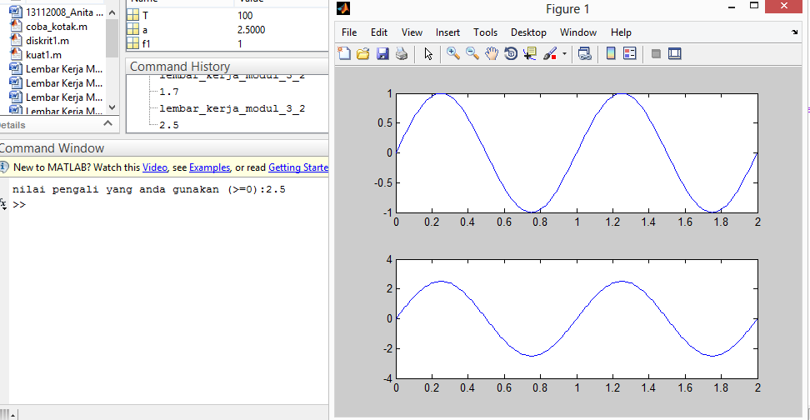

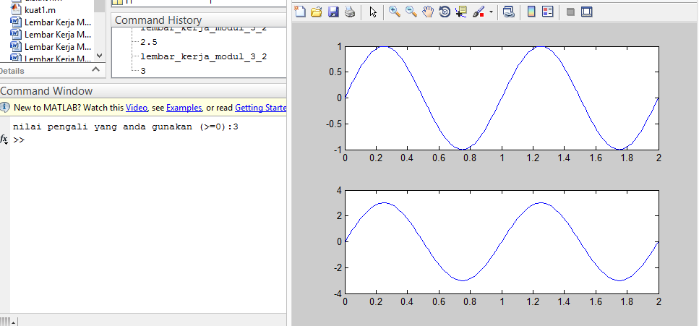

**4.2 Pelemahan Sinyal**

Seperti yang kita ketahui bahwa pelemahan merupakan penguatan negatif, atau dalam hal ini konstanta penguatan bernilai <1. Berdasar pemahaman ini coba anda susun sebuah program pelemahan sinyal dengan memanfaatkan contoh program yang sudah anda buat pada langkah

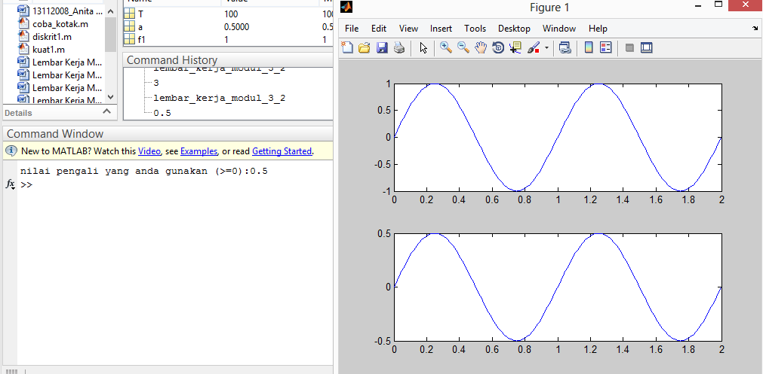

**4.3 PenjumlahanDuaSinyal**

Dengan mengacu pada penjelasan yang ada di dasar teori ban 2, operasi penjumlahan dua buah sinyal dapat dilakukan dengan mengikuti langkah-langkah berikut ini

1. Buat sebuah program baru dengan perintah:

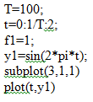

2. Bangkitkan gelombang kedua dengan langkah tambahan berikut ini:

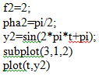

3. Lakukan proses penjumlahan pada kedua sinyal y1 dan y2 diatas. Selengkapnya bentuk programnya adalah seperti berikut:

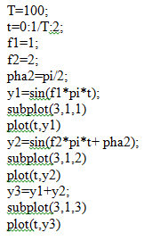

5. Coba anda rubah nilai f2 menjadi 3, 4, 5,……10. Perhatikan apa yang terjadi dan catat hasilnya.

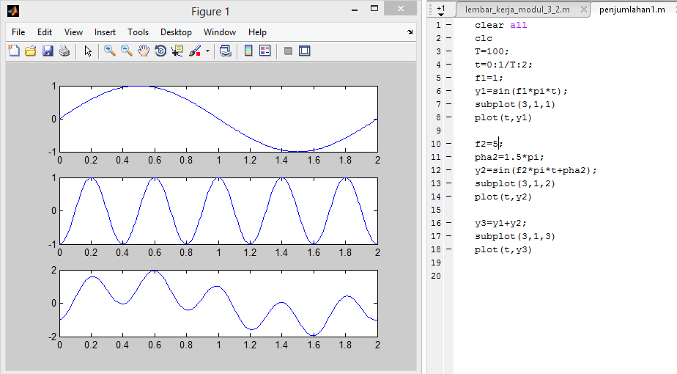

Perubahan nilai f2 mengakibatkan perubahan pada jumlah frekuensi gelombangnya, yang juga akan mengakibatkan perubahan jumlah gelombang pada gelombang hasil penjumlahan.

6. Lakukan perubahan pada pha2 sehingga nilainya menjadi 0.1*pi, 0.25*pi, 0.5*pi, dan 1.5*pi. Apa yang anda dapatkan dari langkah ini?

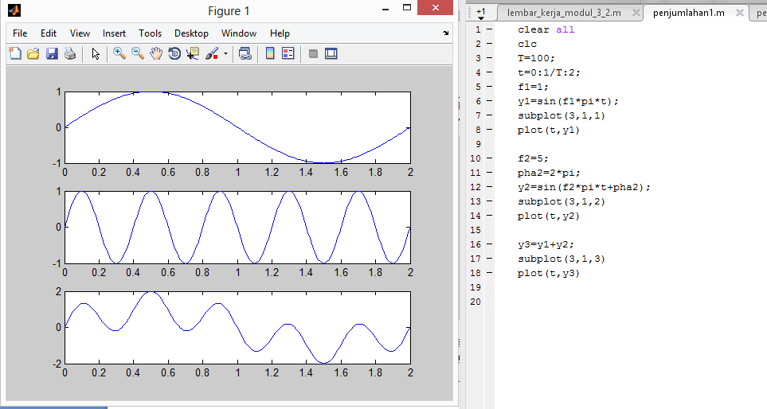

Perubahan nilai pha2 mengakibatkan pergeseran fase pada gelombang ke-2, yang akan mengakibatkan perubahan pula pada fase gelombang hasil penjumlahan.

**4.4 Perkalian Dua Sinyal**

Dengan menggunakan dua buah sinyal sinus, langkah yang harus dilakukan adalah seperti berikut:

1. Bangkitkan gelombang pertama dengan langkah berikut:

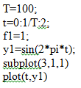

1. Bangkitkan gelombang kedua dengan langkah tambahan berikut ini:

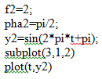

1. Lakukan proses perkalian pada kedua sinyal y1 dan y2 diatas. Selengkapnya bentuk programnya adalah seperti berikut:

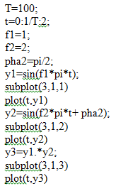

1. Coba anda rubah nilai f2 menjadi 3, 4, 5,……10. Apa yang terjadi dan catat hasilnya.

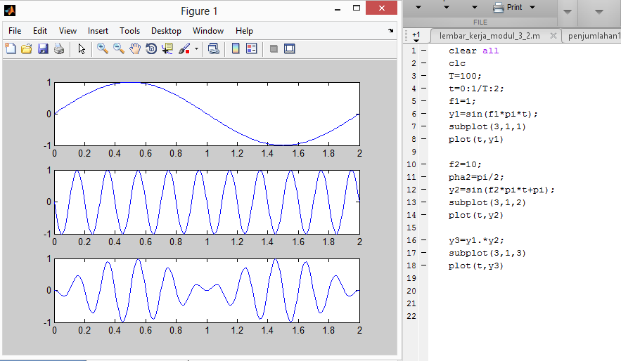

Perubahan nilai f2 mengakibatkan perubahan pada jumlah frekuensi gelombangnya, yang juga akan mengakibatkan perubahan jumlah gelombang pada gelombang hasil penjumlahan.

1. Lakukan perubahan pada pha2 sehingga nilainya menjadi 0.1*pi, 0.25*pi, dan 1.5*pi. Apa yang anda dapatkan dari langkah ini?

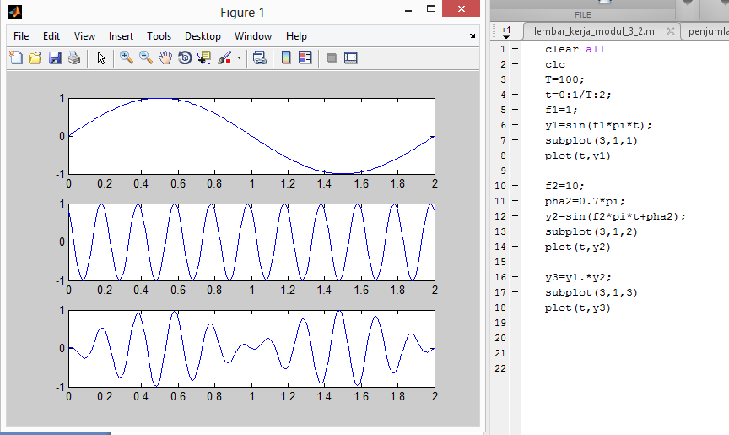

Perubahan nilai pha2 mengakibatkan pergeseran fase pada gelombang ke-2, yang akan mengakibatkan perubahan pula pada fase gelombang hasil penjumlahan.

**4.5 Penambahan Noise Gaussian pada Sinyal Audio**

Mungkin anda sudah bosan melakukan aktifitas dengan sesuatu yang serba ideal teoritis dan serba serius. Sekaranglah saatnya anda belajar sambil bermain. Tentu saja, dalam hal ini PC tempat anda bekerja harus dilengkapi dengan perangkat multimedia, minimal sound card lengkap dengan speaker active.

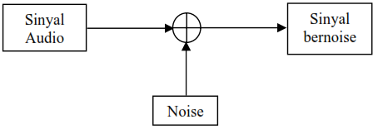

**Gambar 8.** Operasi penjumlahan sinyal audio *.wav dengan noise

Baiklah, kita mulai dengan memanggil sebuah file audio3.wav. Kalau dalam folder dimana anda sekarang bekerja tidak ada file ini, cobalah tanyakan ke dosen yang bersangkutan, atau kalau anda ingin dikatakan sebagai orang yang kreatif, coba anda cari file *.wav apa saja yang ada di PC anda, copy kan ke folder dimana Matlab anda bekerja.

1. Untuk contoh kasus ini ikuti langkah pertama dengan membuat file coba_audio_3.m seperti berikut

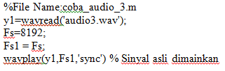

1. Tambahkan perintah berikut ini setelah langkah satu diatas.

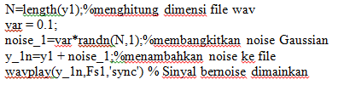

1. Apakah anda melihat ada sesuatu yang baru dengan langkah anda?

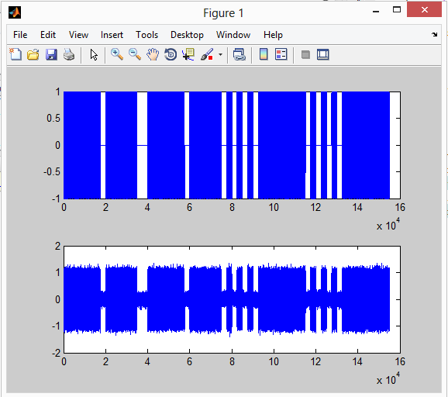

Grafik pertama merupakan gambar sinyal asli, gambar kedua merupakan grafik setelah audio diberi noise, tampak ada gangguan pada grafiknya yang mengakibatkan suara terdengar tidak jernih.

Coba anda lakukan sekali lagi langkah 2 dengan nilai var 0.2, 0.3, 0.5, dst. Coba amati apa yang terjadi?

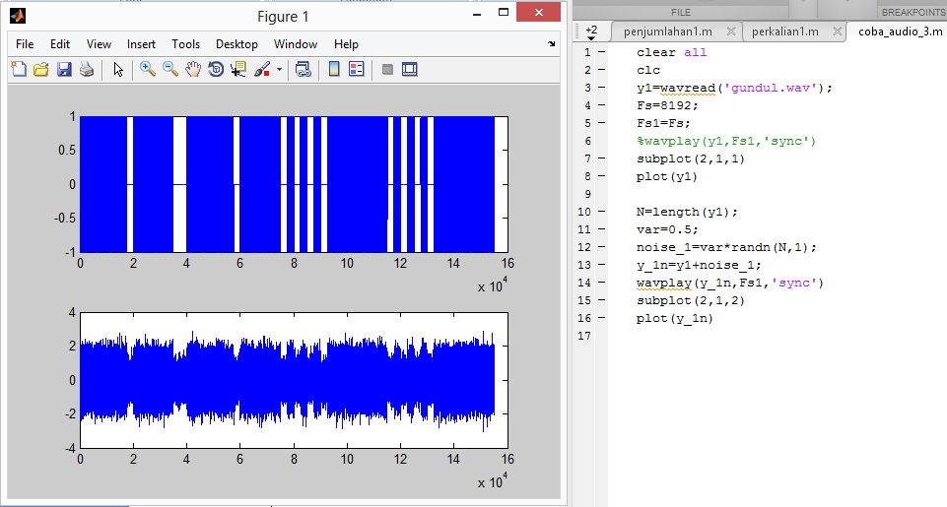

Semakin besar var yang di masukkan, maka noise yang diakibatkan akan semakin terdengar tidak jernih, tampak pada grafik bahwa nilai var mengakibatkan amplitude noise semakin tinggi dan suara semakin terganggu.

1. Cobalah untuk menampilkan file audio yang telah anda panggil dalam bentuk grafik sebagai fungsi waktu, baik untuk sinyal asli atau setelah penambahan noise



.

* 1. **Proses Penguatan pada Sinyal Sinyal Audio**

Sekarang kita lanjutkan permainan kita dengan file *.wav. Dalam hal ini kita lakukan penguatan atau pelemahan sinyal audio yang telah kita panggil. Langkah yang kita lakukan adalah seperti berikut.

1. Anda buat file kuat_1.m seperti berikut

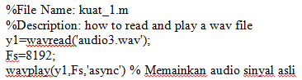

1. Lakukan penambahan perintah seperti di bawah ini



1. Apakah anda mengamati sesuatu yang baru pada sinyal audio anda? Kalau belum juga memahami coba rubah nilai amp = 0.1, 0.2, 0.5, dst sampai nilainya 2.0.

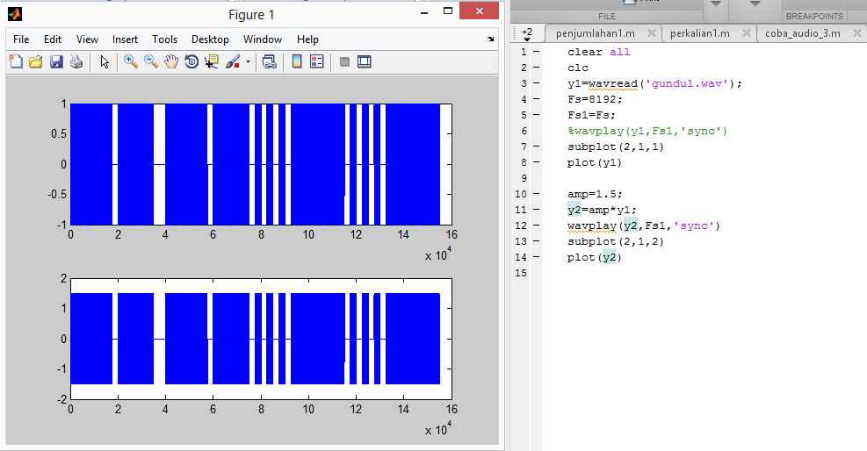

Tampak sinyal audio hasil penguatan bertambah nilai amplitudonya, yang menyebabkan suara yang terdengar lebih nyaring daripada sebelum dikuatkan.

1. Cobalah untuk menampilkan file audio yang telah anda panggil dalam bentuk grafik sebagai fungsi waktu, baik untuk sinyal asli atau setelah penguatan dan pelemahan.



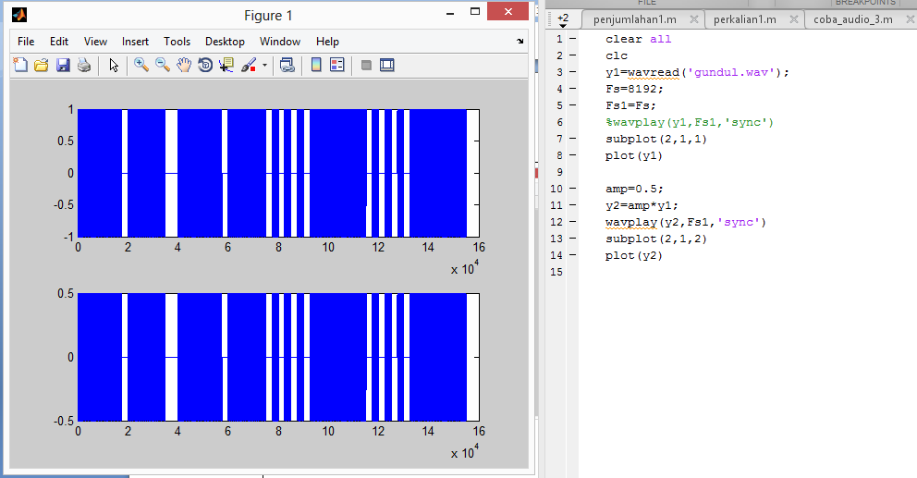

**5. DATA DAN ANALISA**

Anda telah melakukan berbagai langkah untuk percobaan operasi dasar sinyal. Yang harus anda lakukan adalah menjawab setiap pertanyaan yang ada pada langkah percobaan.